# Der Weihnachtsmann kommt!

## **Santas Ride von Scheurich**

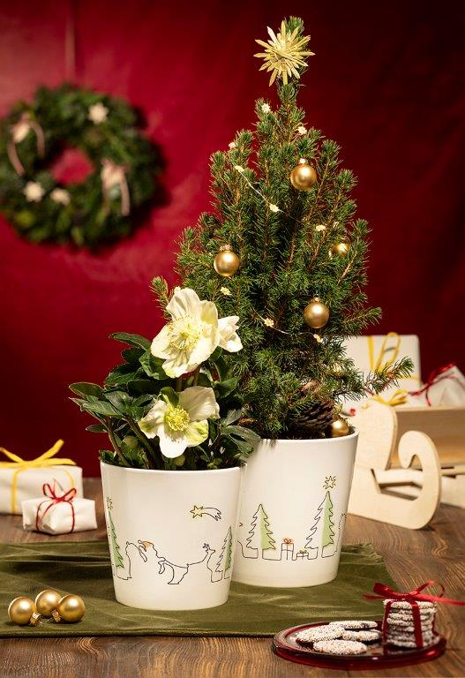Egal wie alt wir sind, ein wenig möchten wir doch immer noch an den Weihnachtsmann glauben. Diese Magie schenkt Scheurich allen Pflanzenfans mit dem Übertopf Santas Ride. Mit Schlitten, Rentier und Geschenken zieht Santa durch die winterliche Landschaft auf seinem Weg zu den Menschen, um sie zu bescheren. Diesen Moment hält Scheurich im angesagten One Line-Art-Stil fest und zeigt damit, dass sich weihnachtliche Tradition und moderner Style gut kombinieren lassen.

Für noch mehr adventliche Stimmung führen Dekofans die malerische Szene um die Übertöpfe herum fort. Ein kleiner Schlitten mit Geschenken darauf ergänzt das Bild authentisch – ebenso wie ein Tannenbäumchen oder eine Christrose. Dezente Farbakzente machen den besonderen Charme von Santas Ride aus. Gelb leuchten die Sterne über den Tannenbäumen, rot die Schleifen an den Geschenken und die Tannenbäume selbst hälftig grün. Der weiße Hintergrund assoziiert Schnee, von dem sich die rot kolorierte Zipfelmütze von Santa wunderschön abhebt.

Santas Ride gefällt Jung und Alt. Kinder lieben Weihnachtsmotive und Erwachsene schätzen die schlichte Interpretation des Polyprint-Dekors, sodass der Übertopf in der Wintersaison einen festen Platz auf dem Sideboard oder der Fensterbank findet. Auch als Präsent eignet sich Santas Ride perfekt und zaubert beim Überreichen ein Lächeln ins Gesicht.

Ein weiteres nachhaltiges Geschenk, das Scheurich mit seinen Übertöpfen immer wieder gerne macht: Santas Ride ist 100 Prozent wasserdicht und Made in Germany.

|  |  |
| --- | --- |
| Lieferbare Größen: | Unverbindliche Preisempfehlungen: |
| 14 und 16 cm | Ab € 6,70 |

## **Über Scheurich**

Mein Topf. Mein Style.

Scheurich versteht es, die unterschiedlichen Verbraucherwünsche zu erfüllen und für die angesagten Wohnstile innovative und stylishe Produkte anzubieten. Mit trendbewussten Designs, bewährter Qualität Made in Germany und einem der größten Formenangebote am Markt ist das Familienunternehmen die Nr. 1 in Europa bei Pflanz­gefäßen für den In- und Outdoorbereich. Die nachhaltige Keramik- und Kunststoff-Produktion an den deutschen Standorten macht Scheurich auch zum Vorreiter beim Umweltschutz. Das Unternehmen ist Teil der Scheurich-Group und wird bis 2035 klimaneutral in seinen Werken sein.